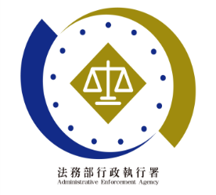**法務部行政執行署士林分署新聞稿**

發稿日期：114年8月01日

發稿單位：執行科

聯 絡 人：主任行政執行官黃國書

聯絡電話：02-2632-6939轉分機688

編 號：114-48

**世新與真理實習生扮拍賣官初體驗**

**沉浸式學習科技執法**

法務部行政執行署士林分署（下稱士林分署）為推動學用合一，並培養行政執行人才，持續與大專院校合作辦理校外實習課程。今（114）年暑假，再度與真理大學及世新大學攜手合作，展開為期兩週之暑期實習課程(自7月28日至8月8日)，共有16位學員參與。課程內容豐富多元，除涵蓋動產、不動產執行、拘提管收等核心業務外，亦融入反詐騙及廉政宣導活動，增進學員法律素養與防詐意識，一起培育未來的法律人才。

法務部行政執行署繆卓然署長於7月28日始業式時親臨會場表示，近年來，各分署與大專院校密切合作辦理見習活動，不僅是培育未來法律人才的重要平台，更是法治教育向下扎根的最佳實踐，期盼透過實務與教學的結合，讓學生更貼近法治核心價值。本次實習課程中，特別安排「虛擬實境（VR）課程暨仿真拍賣會」，為本次實習的一大亮點。士林分署導入VR技術，播放查封動產、不動產及執行拘提等模擬情境影片，結合VR頭戴裝置，打造沉浸式教學體驗，讓學員宛如親臨現場，實際參與執行流程。學員們表示，VR課程內容生動逼真，不僅加深對行政執行程序的理解，更有助於釐清課本中艱澀難懂的法律術語。為深化不動產及動產拍賣實務的理解，分署安排「仿真拍賣會」，仿照「123聯合拍賣會」流程進行，由學員分別扮演拍賣官與競標者，實際填寫不動產模擬投標單，並使用分署代幣參與動產競標。拍品包含虛擬不動產、限量版吉祥物「拍寶」娃娃、查封小膠帶等象徵性物件，活動以分組競賽方式進行，現場競價聲此起彼落，氣氛熱烈，讓學員對拍賣流程有更具體深刻的體驗。

士林分署吳廣莉分署長表示，士林分署長期深耕校園法治教育，透過完善的實習制度與多元創新教學設計，積極促進法學理論與執行實務的銜接。未來將持續擴大見習課程規模，並以寓教於樂的方式，引導學生認識行政執行制度，期能潛移默化地厚植法治觀念，培育具備實務經驗與宏觀視野的法律人才。

(網址：http://www.sly.moj.gov.tw)



←繆署長(中)、吳分署長(左二)、葉院長(右二)、傅助理教授(左三)與世新、真理大學學生共同反詐宣導。

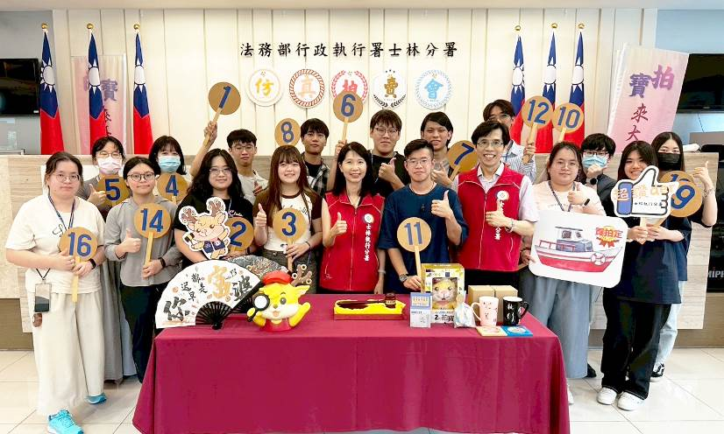

→士林分署7月31日舉辦「仿真拍賣會」，吳廣莉分署長（中）與世新、真理大學學生開心合影，氣氛熱絡。

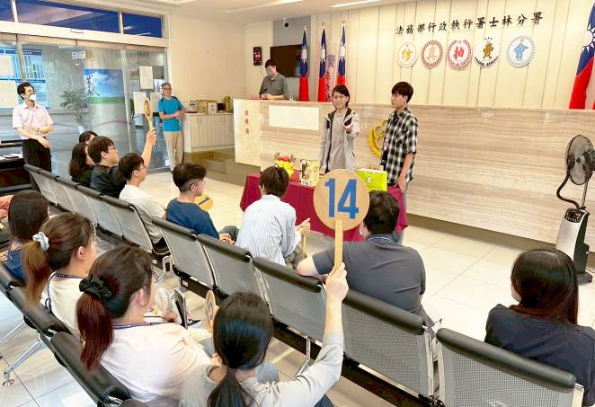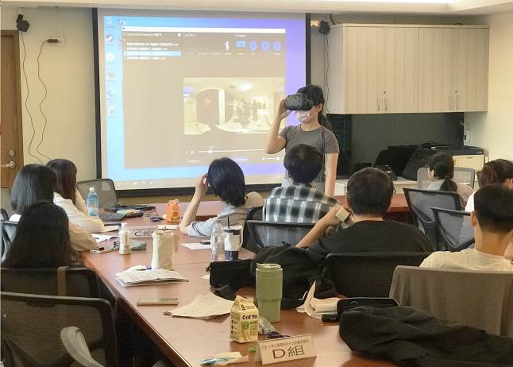

↑世新、真理大學學生扮拍賣官、競標民眾熱血登場，過程趣味十足。

↑士林分署VR執行教學，使世新、真理大學學生更直觀理解行政執行過程。